學習單
【海生館的表演】

單元名稱：趣味實例→海生館的表演
題目：這個小男生正在海生館中觀看潛水員的表演，目前小男生跟潛水員的實際位置是圖中所表示出來的地方，請問潛水員眼中所看到的小男生位置應該在哪裡呢？請試著畫畫看。

請在下列的空格內畫下預測的結果：
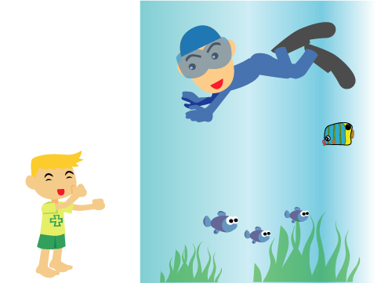
請在下列的空格內解釋說明你如此預測的理由：

